## 机械臂通过二哈识别水平抓取物体

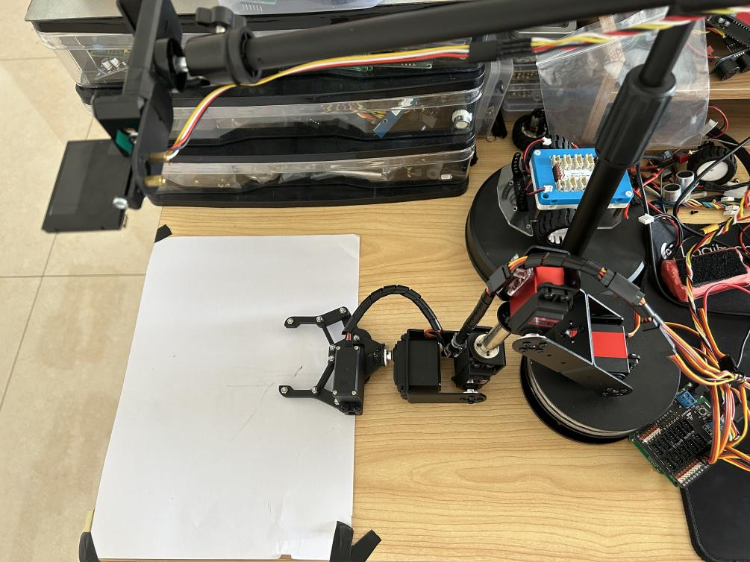

1. 操作范围A4纸大小（并没有各个点位测试），AI识图高度28厘米（AI使用DF二哈识图），机械臂底座旋转中心距离A4纸边缘19厘米，可根据实际调整。
2. 机械臂使用大圆盘套餐二
3. 主控Arduino UNO R3
4. 电源使用5v稳压输出，使用2节18650电池供电
5. 舵机角度见程序最顶端说明，与逆运动学有关
6. 机械臂运行抖动属于正常，减小抖动可以减小机械臂长度和重量，并且传动虚位要小